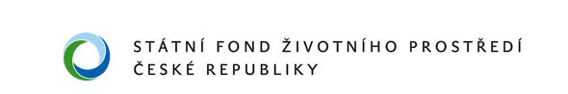
Tento projekt je spolufinancován Statním fondem životního prostředí ČR

Příloha č. 1
Krycí list nabídky

VÝZVA K PODÁNÍ NABÍDKY
Nejedná se o zadávací řízení dle zákona č. 134/2016 Sb.
Veřejná zakázka malého rozsahu na stavební práce
Název: | Bolatice – likvidace Vrtů
Základní identifikační údaje o uchazeči
Název:
Sídlo/místo podnikání:
Tel:
URL adresa:
IČ:
DIČ:
Uchazeč zapsán v:
Kontaktní osoba:
Tel. / fax:
E-mail:
Osoba oprávněna jednat za uchazeče
Titul, jméno, příjmení:
Funkce
Kritérium hodnocení – nabídková cena
 | bez DPH (v Kč) | DPH 21% ( v Kč ) | cena včetně DPH
Náklady celkem

V …………………… dne ………………

Podpis oprávněné osoby …………………………………

Titul, jméno, příjmení …………………………………

Funkce …………………………………

